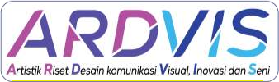
ARDVIS : Artistik Riset Desain, komunikasi Visual, Inovasi dan Seni
Vol 1, No. 1, Februari 2025 hal. xx-xx

Universitas Pembangunan nasional Veteran jawa Timur

Perancangan Desain Karakter Animasi Nusantara 2044 Bergenre Solarpunk di Indonesia
Bajra Mahardika ^{a,1,} * , Pujiyanto ^{b}
ª Universitas Negeri Malang
^{b} Universitas Negeri Malang
¹ bajramahardika@gmail.com*
* Corresponding Author

Abstrak
Berkembangnya industri animasi dalam negeri seiring tahun menunjukkan tingginya minat untuk hiburan ini. Animasi juga merupakan media penyampaian pesan kepada masyarakat luas. Dalam sebuah film diperlukan karakter yang bisa relevan agar penonton merasa terkoneksi. Dengan mendekati usia negara Indonesia ke 100 tahun emas, sedangkan trend yang terjadi belakangan ini sangat menghancurkan moral masyarakat, maka diperlukan animasi untuk mengingatkan kembali jati diri bangsa kita yang besar.

Progress Artikel
Dikirim 2024-12-31
Revisi 2025-01-10
Diterima 2025-02-10
Kata Kunci Animasi Solarpunk Perancangan Karakter

Pendahuluan
Teknologi informasi zaman sekarang berkembang dengan pesat, salah satunya perkembangan dunia animasi, teknik yang sering digunakan di perfilman. Saat ini muncul berbagai macam genre animasi 3D, contohnya action, drama, horror, dll. Proses pembuatan film 3D memang memerlukan waktu persiapan yang matang untuk menghasilkan film yang menarik.
Untuk menjadikan sebuah film animasi 3D dibutuhkan beberapa tahapan dari mulai pra produksi, proses produksi, pasca produksi. Berdasarkan uraian tersebut, maka akan dibuat film berjudul “Nusantara 2044” film ini menceritakan tentang sebuah tim yang ditugaskan untuk memajukan infrastruktur desa terakhir yang tidak tersentuh teknologi seperti listrik dan internet untuk memperingati Indonesia emas 2045.

Metode
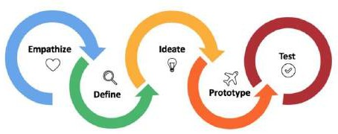
Gambar 1. Konsep Design Thinking
(Sumber: https://medium.com/@deviklumbantoruan/what-is-design-thinking-bf2d9ad31c82)

Perancangan yang digunakan untuk desain karakter “Nusantara 2044” adalah model Design Thinking. Tahapan ini biasanya diawali dengan analisis kebutuhan, di mana perancang menentukan tujuan, target audiens, serta konten yang akan disampaikan. Analisis ini penting untuk memastikan bahwa media cetak dirancang sesuai dengan kebutuhan dan mampu menarik perhatian audiens yang ditargetkan.
https://ardvis.upnjatim.ac.id/

Tahap selanjutnya adalah desain atau perancangan, di mana elemen visual dan tekstual direncanakan secara rinci. Dalam tahap ini aksesoris, pakaian, sifat kebiasaan karakter, dievaluasi dalam bentuk visual untuk menciptakan komunikasi yang efektif. Model ini juga mempertimbangkan prototipe awal yang digunakan untuk menguji efektivitas desain sebelum menuju tahap produksi.
Tahap terakhir adalah produksi dan evaluasi, di mana hasil desain diterapkan ke media yang sesungguhnya. Setelah di gambar, dilakukan evaluasi untuk memastikan bahwa media memenuhi tujuan yang telah ditentukan sebelumnya. Jika ada kekurangan, revisi dapat dilakukan untuk meningkatkan kualitas. Pendekatan prosedural ini memastikan bahwa perancangan asset dilakukan dengan pendekatan terstruktur dan hasilnya sesuai harapan (Muhammad Lutfi Lazuardi, 2019).

Sistematika Perancangan
Sistematika yang digunakan dimulai dari pra-produksi, produksi, pasca produksi. Perumusan latar belakang masalah sehingga rumusan masalah dan tujuan perancangan, yang selanjutnya dilakukan tahap identifikasi menganalisa data yang diperlukan dalam perancangan.
Tabel 1. Sistematika Perancangan

No | Tahapan | Sistem
No | Tahapan | Proses | Teknik
1 | Empati (empathize) Penentuan (define) | - Pengumpulan data  - Triangulasi data  - Analisis data | Pra-produksi dilakukan dengan mencari data melalui pengamatan, wawancara, survey dan persepsi pribadi
2 | Gagasan (ideation) Prototipe (prototype) | - Ide desain  - Sket desain  - Alternatif desain  - Desain | Produksi dilakukan dengan menggambar menggunakan pensil
3 | Uji coba (test) | - Uji coba terbatas  - Desain terpilih | Pasca produksi dilakukan dengan mengevaluasi sketch untuk dilanjutkan  ke tahap pembuatan asset

- Empati (Emphatize)
  - Pengumpulan Data
    - Wawancara
Hasil wawancara dengan mas Ari lulusan S1 Elektro, menyatakan bahwa dia sudah tidak percaya lagi dengan orang Indonesia. Mulai sering dipermainkan hingga mencari lowongan kerja yang sesuai pendidikannya sangat susah. Belakangan ini dia akhirnya mendapatkan pekerjaan, namun tidak sesuai bidang kesukaannya sehingga selama ini bekerja di bawah tekanan, ingin segera pergi ke Jepang, namun masih tidak memiliki modal untuk pergi karena gaji yang didapatkan tidak cukup untuk memenuhi kebutuhan hidup, terlebih lagi untuk biaya adiknya. Ia bercerita jika pendapatan sudah stabil maka tentu dia akan membuat project robot peliharan asisten pribadi buatan dia sendiri. Dia tak peduli walaupun itu menghamburkan uang, karena hanya dilakukan saat sudah kaya, yang penting fuck around and find out.

Hasil wawancara dengan pak Gagah S1 Fisika mantan DPRD, Dia memiliki bapak yang merupakan seorang pejuang tentara Indonesia, maka dia tidak punya keinginan untuk pergi keluar negeri. Cara dia berpakaian sama dengan orang umumnya, hanya mengenakan pakaian bagus saat bepergian. Pengalaman hidupnya saat masih menjabat sebagai DPR dia selalu dilayani oleh semua pihak, mungkin karena pihak yang bersangkutan tahu bahwa anggota DPR memiliki anggaran untuk keperluan mereka, seperti biaya rumah sakit, hingga laporan polisi. Masa itu sudah selesai, saat ini dia bekerja serabutan menjaga warung bersama istrinya yang berjualan bakso, pendapatan yang dihasilkan tidak begitu banyak namun dia tetap bersyukur.

Saat dia telah mengumpulkan modal yang cukup untuk ternak lele, sangat disayangkan setelah panen dia tertipu lelenya dibawa kabur tidak dibayar, melapor polisi 1 tahun tidak ditanggapi, kecewa dengan sistem ini dia membuat surat tembusan, dan polisi tersebut langsung bergerak. Setelah itu dia marah-marah dikantor polisi, dulu saya ketika masih masih anggota DPR buat laporan langsung dilayani, sekarang saya rakyat biasa, buat laporan tidak dilayani, gimana nasib rakyat Indonesia kalau kalian begini. Polisi berkata kami memerlukan pemimpin seperti bapak, pemimpin yang peduli dengan nasib rakyatnya.

Persepsi pandangan pribadi
Dengan mengamati narasumber, maka desain pakaian yang dikenakan di masa depan yang dekat masih tidak berubah yaitu casual. Tingginya tingkat korupsi di Indonesia menyebabkan demoralisasi rakyatnya, mulai menghujat kehilangan rasa percaya, malas membayar pajak, hingga ingin berganti kewarnegaraan seperti #kaburajadulu adalah kejadian yang nyata.

Pengamatan karya sci-fi Solarpunk
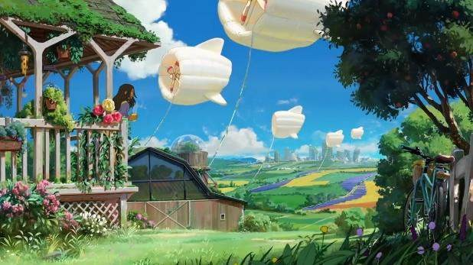
Gambar 2. Iklan Yoghurt “Dear Alice” Oleh The line (Sumber: https://www.youtube.com/watch?v=z-Ng5ZvrDm4)
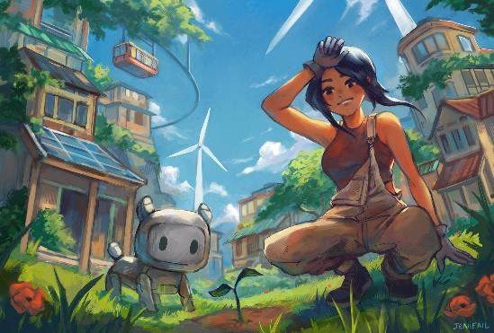

Gambar 3. Karya Lukisan “Solarpunk” oleh Jenifail (Sumber: https://www.artstation.com/artwork/w0g4bZ)

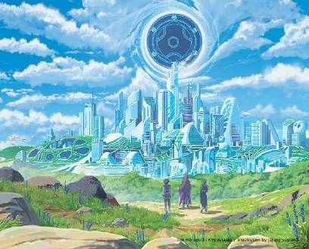
Gambar 4. Karya Lukisan “Hypotasis” oleh Soepandi (Sumber: https://www.artstation.com/artwork/LeQrBv)
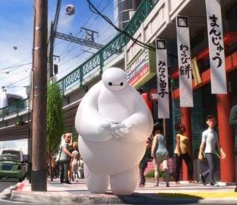
Gambar 5. Film Disney “Big Hero 6” Kelts
(Sumber: https://www.newyorker.com/culture/culture-desk/japan-america-meet-big-hero-6)
Berdasarkan karya yang sudah ada, Sebagian besar menggambarkan solarpunk seperti masa depan langit biru cerah penuh warna rumput hijau, bebas polusi, penuh dengan robot dan inovasi, arsitektur yang menyatu dengan tanaman. Masa depan utopia dengan teknologi maju ramah lingkungan.

Penentuan (Define)
Solarpunk adalah sub genre dari science fiction yang terbentuk sekitar tahun 2008 menggambarkan masa depan optimis dengan teknologi ramah lingkungan, memperhatikan sumber daya terbarukan, utopia masa depan dimana kita telah mampu menanggulangi kekhawatiran masalah sampah yang merusak lingkungan dengan menerapkan prinsip 3R (reduce, reuse, recycle) melalui masyarakat yang cerdas (Reina-Rozo, 2021). Sistem merata terdesentralisasi, sehingga tidak ada ketergantungan prinsip monopoli. Sebuah konsep perdamaian yang bisa dicapai dengan kesadaran masyarakat dari berbagai latar belakang.

Nusantara dalam topik ini merujuk kepada sebuah negara Indonesia, negara yang memiliki ribuan pulau dari sabang sampai merauke, suku, budaya, bahasa (Amanan & Sabrina, 2023). Kondisi masyarakat inilah sangat cocok untuk menggambarkan genre Solarpunk. Letak negara Indonesia yang berada di garis ekuator bumi sehingga mendapatkan sinar matahari sepanjang tahun juga mendukung genre Solarpunk ini dengan pembangkit listrik tenaga surya. Memilih judul ini sudah pasti dapat sedikit perhatian negara tetangga dikarenakan mereka juga merupakan bagian dari nama ini.

Gagasan (Ideation)
Target utama penonton ini adalah yang berusia produktif 30 tahun kebawah. Masyarakat yang putus asa memiliki skill kepintaran tersembunyi namun tidak memiliki kesempatan untuk menunjukkan dirinya karena pemerintah tidak menghargai rakyatnya. Generasi yang akan mengambil alih kontrol kemana negara ini akan pergi.
Film animasi ini dibuat untuk mengingatkan kembali masyarakat bahwa manusia sangat perlu pendidikan untuk menjalani kehidupan yang baik. Dalam film ini akan menunjukkan skill karakter dari berbagai cabang pendidikan STEM (science, technology, engineering, mathematics) diharapkan dapat menginspirasi generasi yang lebih muda untuk terus tertarik dengan pelajaran dan memiliki harapan mimpi tujuan hidup.
Style yang dipilih adalah 3D+2D stylized anime agar memudahkan proses produksi dan terlihat fresh menarik untuk ditonton oleh masyarakat yang ingin melihat visual yang baru. Film animasi ini dibuat di dalam software blender sehingga lebih mudah untuk menggerakkan karakter dengan metode motion capture mempermudah proses pekerjaan.

Hasil dan Diskusi Prototipe (Prototype)
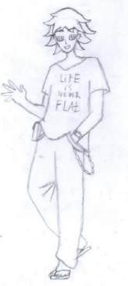
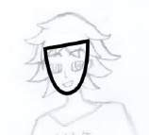
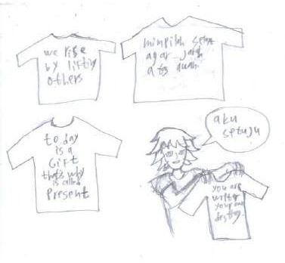
Gambar 6. Konsep Arif

Arif
Karakter ini adalah protagonis dengan menerapkan motto kehidupan yang terus sabar apapun terjadi “life is never flat”.Sering mengenakan baju sablon dengan kata-kata beragam untuk menyebarkan prinsip sepemikiran dia. Menggunakan sandal karena tidak ingin terkekang dan sering merasa kepanasan. Bentuk dagu yang bulat bermakna halus saat berbicara. Contoh generalist yang buruk, belajar terus sampai lupa tujuan awal dari belajar.

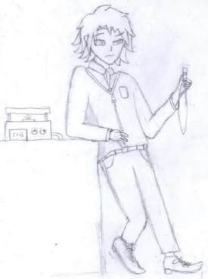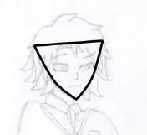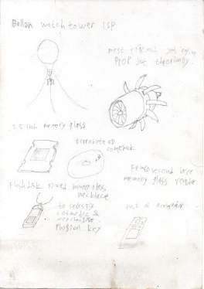
Gambar 7. Konsep Brian

Brian
Karakter ini memiliki kepintaran salah satunya seperti membuat Flash disk terbuat dari kaca untuk menyimpan data dirinya sendiri. Hanya alat buatan dia yang bisa digunakan untuk membaca data tersebut. Memiliki dagu yang lancip karena karakter antagonis berhubungan dengan bentuk dasar segitiga yang tajam, Dia menggunakan jaket karena sering menyembunyikan Sesuatu di dalamnya. Contoh generalist yang baik, sadar diri atas kemampuannya. Pupil mata yang kecil tajam seperti ular menunjukkan tatapan mengintimidasi.
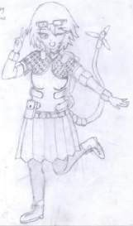
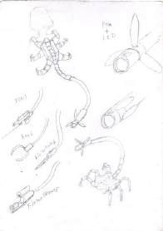
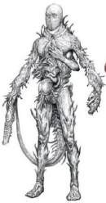
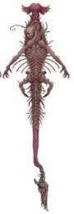
Gambar 8. Kiri Konsep Cindy, Kanan Konsep Parasit Dari Gim Scorn (ChaseTheVileblood, 2024) (Sumber: https://www.reddit.com/r/Scorn/comments/1bn3f71/parasite_theory/)

Cindy
Karakter protagonis ini sangat mencintai teknologi, mulai dari smartglasses, gelang powerbank, dan robot yang menempel dipunggungnya terinspirasi dari desain parasit gim Scorn, ekornya yang bisa dimodifikasi sangat membantu dimanapun dia berada. Rambutnya pendek karena menurut dia rambut panjang sering menggangu pergerakan

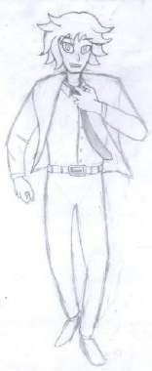
Gambar 9. Konsep Doni

Doni
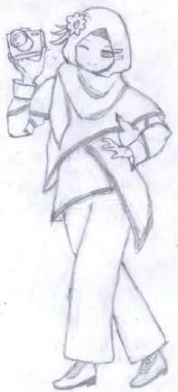
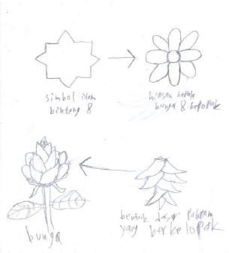
Alternatif desain karakter pertama yang dibuang Karena baju dan pose kurang cocok untuk Melambangkan sifat yang diharapkan.
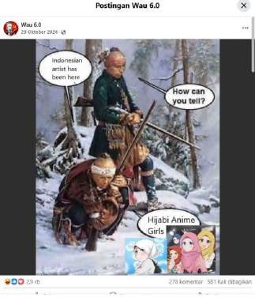

Gambar 10. Kiri konsep Erina, Kanan meme oleh Wau 6.0 (Sumber: https://web.facebook.com/share/p/1DwEDs5wqs/)

Erina
Karakter ini memiliki pekerjaan sebagai ahli gizi kimia, dalam tim ia juga bertugas mendokumentasi kegiatan yang merupakan hobby dia juga. Dia tidak mau berfoto sembarangan sesuai prinsipnya, lebih banyak mengambil foto pemandangan alam flora dan fauna. Bunga yang ada dikepalanya berkelopak 8 untuk memberi simbol islami pada dirinya. Baju yang dikenakan menggunakan kain berlapis-lapis seperti kelopak bunga yang terbalik.

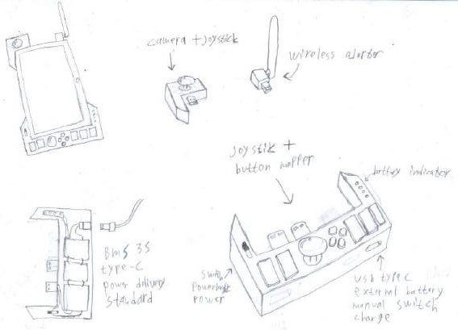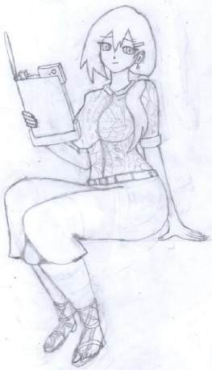
Gambar 11. Konsep Farah

Farah
Sifatnya yang diam lebih suka berinteraksi dengan tanaman membuatnya dia menjadi ahli biologi pertanian. Tablet yang miliknya telah dimodifikasi dengan fitur tambahan oleh Cindy untuk mendukung Internet Of Things dengan LoRa communication, transmisi video digital drone, dan physical button untuk control tambahan melalui standar USB.

Uji Coba (Test)
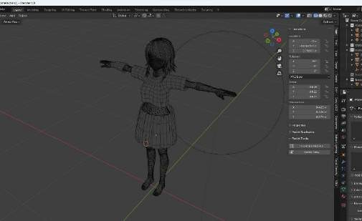
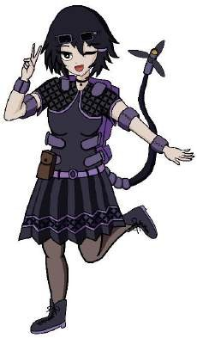
Gambar 12. Contoh hasil karakter Cindy

Penutup
Jumlah sketch karakter yang berada dalam artikel ini hanya menampilkan beberapa karakter saja dan belum tentu merupakan hasil akhir yang pasti digunakan dalam tahap produksi sesungguhnya. Nama karakter yang tercantum juga bisa saja merupakan nama sementara berdasarkan abjad saja, untuk memahami maknanya perlu dipelajari lebih lanjut. Untuk karakter Erina perlu diperhatikan lagi bagaimana prinsip dan sifat fotografer islami karena sangat beresiko. Jika perancangan sketsa karakter ini sudah selesai, maka kita bisa melanjutkan tahap selanjutnya yaitu pewarnaan karakter, alternatif gambar ekspresi wajah, lalu dilanjutkan dengan pembuatan asset 3D dalam blender untuk produksi animasi jangka panjang.

Ucapan Terima Kasih
Ucapan terima kasih disampaikan kepada kedua orang tua saya dan orang-orang terdekat yang telah mengispirasi sehingga memiliki dorongan dalam dalam diri untuk terus berkarya tidak peduli seberapa besar rintangannya. Apresiasi juga ditujukan kepada pihak-pihak atau lembaga yang mendukung secara langsung, baik melalui pendanaan maupun fasilitasi penelitian. Semoga hasil perancagan ini memberikan manfaat bagi pengembangan animasi berkelanjutan.

Daftar Pustaka
ChaseTheVileblood. (2024). Parasite Theory. Reddit. https://www.reddit.com/r/Scorn/comments/1bn3f71/parasite_theory/)
Jenifail. (2024). Solarpunk. Artstation. https://www.artstation.com/artwork/w0g4bZ
Kelts, R. (2014). Big Hero 6. Newyorker. https://www.newyorker.com/culture/culture-desk/japan- america-meet-big-hero-6
Muhammad Lutfi Lazuardi. (2019). Design Thinking David Kelley & Tim Brown: Otak Dibalik Penciptaan Aplikasi Gojek. https://doi.org/https://doi.org/10.35138/organum.v2i1.51
Amanan, & Sabrina. (2023). MENILIK ASAL-USUL BAHASA INDONESIA. Ensiklopedia of Journal, 5. https://doi.org/https://doi.org/10.33559/eoj.v5i3.1622
Reina-Rozo, J. D. (2021). Art, Energy and Technology: the Solarpunk Movement. International Journal of Engineering, Social Justice, and Peace, 8(1), 55–68. https://doi.org/10.24908/ijesjp.v8i1.14292
Soepandi, J. (2022). Hypotasis. Artstation. https://www.artstation.com/artwork/LeQrBv The line. (2022). Dear Alice. Youtube. https://www.youtube.com/watch?v=z-Ng5ZvrDm4
Wau 6.0. (2024). Hijabi Anime Girls Meme. Facebook. https://web.facebook.com/share/p/1DwEDs5wqs/)

